Кровеносная система
Состоит

Расположение

Строение

Расположение сердца

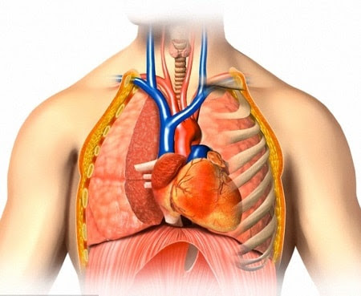

Слои сердца

1
1
2
3

Строение сердца
1 - –

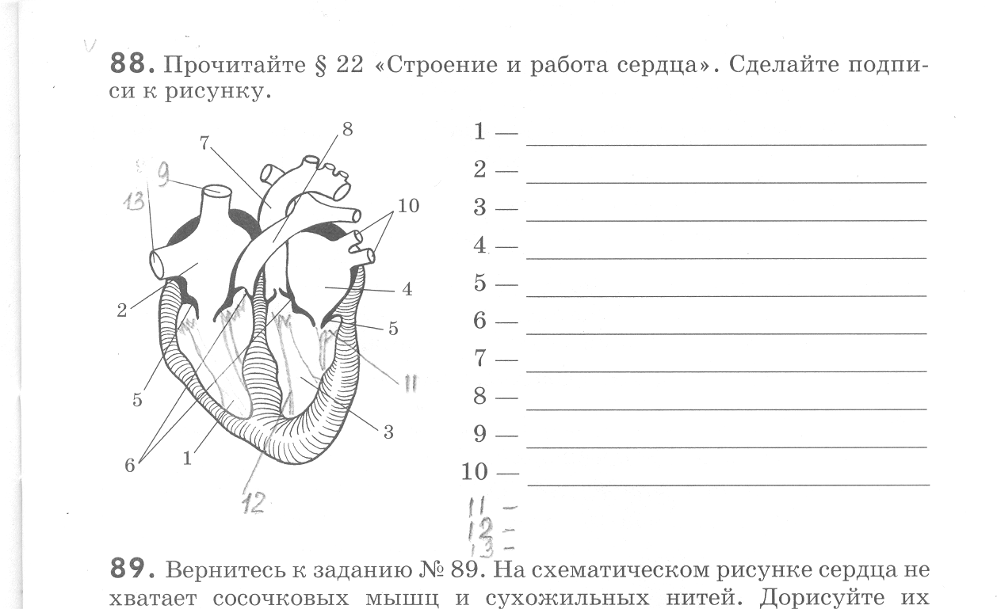

Клапаны сердца

Клапаны

Клананы

Створчатые
Полулунные

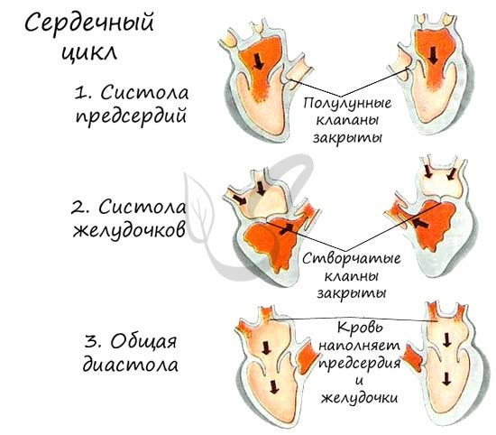

Артериальная кровь -

Венозная кровь -

- ДВИЖЕНИЕ КРОВИ В ОРГАНИЗМЕ ЧЕЛОВЕКА
Сердце человека разделено сплошной перегородкой на левую и правую части. В левой части сердца содержится только ___________ (А) кровь. Сосуды, пронизывающее всё наше тело, по строению неодинаковы. ___________ (Б) — это сосуды, по которым кровь движется от сердца. У человека имеется два круга кровообращения. Камера сердца, от которой начинается большой круг кровообращения, называется ___________ (В), а заканчивается большой круг в ___________ (Г).

ПЕРЕЧЕНЬ ТЕРМИНОВ:
1) вена | 2) артерия | 3) капилляр | 4) левый желудочек
5) правый желудочек | 6) правое предсердие | 7) артериальная кровь | 8) венозная кровь

- Ионы какого химического элемента угнетают работу сердца человека?

1) железа
2) натрия
3) калия
4) кальция

- Из левого желудочка сердца кровь попадает в

1) лёгочную вену
2) лёгочную артерию
3) аорту
4) полую вену

3. 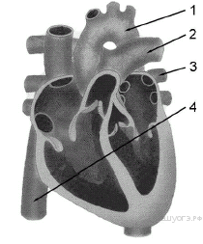 Какой кровеносный сосуд обозначен на рисунке цифрой 2?

1) лёгочная артерия
2) аорта
3) лёгочная вена
4) нижняя полая вена

- Пульсовые колебания стенок артерий возникают при сокращении

1) правого желудочка
2) левого желудочка
3) правого предсердия
4) левого предсердия

